Capítulo II: Requirements & Analysis

# Competidores

En esta sección, se presenta un análisis de los competidores de FoodFlow y sus respectivas estrategias y

tácticas. Se incluye un análisis competitivo, así como una comparación de las fortalezas y debilidades de cada competidor.

## Análisis competitivo.

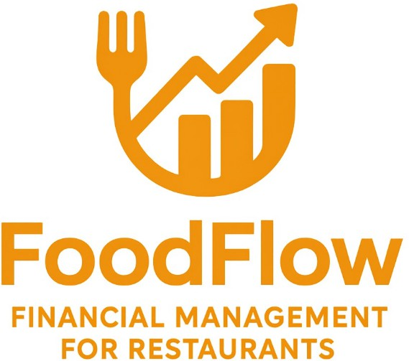¿Por qué llevar a cabo el análisis?

### Competitive Analysis Landscape

Este análisis se lleva a cabo con la finalidad de poder conocer la competencia y cómo “nombre de la empresa” se diferencia ante esta.

  

Perfil

FoodFlow FoodFlow es una

Wave Xero R365

Overview

aplicación web que ofrece

gestión financiera especializada para

restaurantes.

Integra

dashboards con reportes

visuales,

notificaciones y análisis de

rentabilidad por plato, con un

enfoque en

simplicidad y accesibilidad

para dueños de restaurantes

Wave es una plataforma gratuita de

contabilidad en la nube que

ofrece

facturación, gestión de

ingresos/gastos, reportes

financieros básicos y nómina

opcional, enfocada en pequeños

negocios y freelancers.

Xero es un software de

contabilidad en la nube

para pequeñas y medianas

empresas.

Ofrece

conciliación bancaria

automática, facturación, pagos,

inventario, proyectos y reportes

colaborativos en tiempo real.

Restaurant365 (R365) es una

solución integral para la industria restaurantera,

que combina contabilidad, inventario,

nómina, recursos

humanos y analítica avanzada en una sola

plataforma.

Ventaja FoodFlow ofrece Ofrece un Proporciona Proporciona a

Perfil de Marketing

competitiva

¿Qué valor ofrece a los clientes?

Mercado Objetivo

Estrategias de Marketing

simplicidad y accesibilidad: dashboards

visuales, análisis de platos,

reportes y alertas de

inventario. Su propuesta de valor se centra

en la inteligencia financiera especializada para

restaurantes, sin ser un software contable complejo

Dueños de

restaurantes pequeños y medianos,

especialmente negocios

independientes que requieren control financiero

accesible, sin

conocimientos contables

avanzados

Publicidad

digital, landing page optimizada y redes sociales.

software gratuito e intuitivo que permite a

pequeños negocios

manejar sus finanzas sin

conocimientos contables

avanzados. Su valor clave es accesibilidad y simplicidad.

Pequeños negocios,

freelancers y

microempresas que buscan

soluciones de contabilidad simples y sin costo inicial.

Enfoque en marketing digital,

testimonios de pequeños

negocios y atracción

mediante la

gratuidad de la plataforma.

un ecosistema financiero robusto con

integraciones a más de 1,000

apps,

escalabilidad y colaboración

en tiempo real, ideal para

pymes con crecimiento acelerado.

Pequeñas y medianas

empresas que requieren

contabilidad avanzada,

integraciones y colaboración

con

contadores.

Marketing basado en partners

contables, agencias

financieras y presencia activa en

mercados

internacionales mediante

integraciones y alianzas.

restaurantes un control total de operaciones:

inventario,

contabilidad, nómina y

gestión

operativa, con

datos en tiempo real y

optimización de costos

alimentarios.

Restaurantes medianos,

grandes

cadenas y

franquicias con múltiples locales y necesidades

avanzadas de gestión operativa y

financiera.

Posicionamiento como solución “todo en uno” para

restaurantes, campañas

directas al sector HORECA y alianzas con POS y bancos.

Perfil de Producto

Análisis SWOT

Productos y Servicios

Precios y Costos

Canales de distribución (Web y/o Móvil)

Fortalezas

Dashboard financiero visual, análisis de

ventas por plato, gestión de

menú, gestión de inventario y reportes.

Modelo de suscripción mensual

accesible para pequeños y medianos

restaurantes

Plataforma web.

Especialización en finanzas para restaurantes con usabilidad

sencilla,

dashboards visuales y

accesibilidad

Software de contabilidad gratuito,

facturación, reportes

financieros, payroll (opcional y pago).

Gratuito (se cobra por

servicios extra como nómina o pagos

electrónicos).

Plataforma web y aplicación

móvil.

Integración directa con bancos y

servicios de pago.

Plataforma

gratuita, fácil de usar, ideal para pequeños

negocios. Acceso sencillo a facturación y reportes

básicos.

Software de contabilidad integral:

facturación, inventario, conciliación bancaria,

proyectos, análisis

financiero, pagos

integrados.

Planes desde

~20 USD/mes hasta planes superiores

según

necesidades. Modelo SaaS con

escalabilidad.

Plataforma web y

aplicación móvil para

Android/iOS. Marketplace con más de 1,000

integraciones.

Contabilidad robusta,

integraciones masivas,

colaboración en tiempo real y escalabilidad internacional.

Plataforma integral de gestión de

restaurantes: contabilidad, inventario,

compras, nómina, recursos

humanos, reportes

avanzados.

Planes de

suscripción elevados,

orientados a cadenas y

grupos de

restaurantes. No es accesible para negocios muy pequeños.

Plataforma web y aplicación

móvil.

Integración con POS, bancos y proveedores

específicos de la industria

restaurantera.

Especialización total en el sector

restaurantero, integración de todas las áreas de negocio en una sola

plataforma.

Debilidades Poca experiencia

en el mercado y menor reconocimiento

Limitado para negocios

medianos o

grandes. Pocas

Más costoso que Wave,

requiere curva de aprendizaje

Alto costo de

implementación, complejo de usar para

Oportunidades

Amenazas

frente a grandes competidores

Crecer en latino- américa como alternativa

accesible, integrando inteligencia financiera en un nicho poco explotado

Alta competencia con software

contables y POS que agregan

módulos

financieros

integraciones y soporte al

cliente limitado.

Ampliar

integraciones, mejorar soporte y penetrar

mercados

emergentes donde la

contabilidad digital aún es baja.

Competencia de software más robusto como Xero o

QuickBooks.

Posibles

problemas

regulatorios en servicios

financieros.

y no está especializado en

restaurantes.

Crecer en LATAM y

mercados

emergentes, integrar más fintech y potenciar su

ecosistema de pagos tras la

adquisición de Melio.

Alta competencia con

QuickBooks, Wave y nuevas fintech

contables.

Amenaza de

disrupción por IA y open

banking.

pequeños negocios o

restaurantes

independientes.

Expansión global en

restaurantes,

integración con IA para

forecasting y optimización avanzada de operaciones.

Competencia de otras

plataformas de gestión de

restaurantes y de software financiero más barato y

accesible.

# Estrategias y Tácticas Competitivas de FoodFlow

### Competidor Estrategia de FoodFlow Tácticas concretas

- Campañas de marketing destacando funciones exclusivas para restaurantes

### Wave

(software gratuito para

pequeños negocios)

**Diferenciación en especialización**: Wave es gratis, pero genérico. FoodFlow debe

posicionarse como solución **hecha para**

**restaurantes**, con herramientas que Wave no ofrece.

(ej. “control de rentabilidad por plato” o “alertas de inventario inteligente”).

* Ofrecer un **plan freemium básico**

(limitado) para competir con la gratuidad de Wave y enganchar clientes.

* Generar alianzas con asociaciones de restaurantes locales para aumentar

confianza.

### Competidor Estrategia de FoodFlow Tácticas concretas

- Ofrecer **onboarding guiado** con tutoriales sencillos para dueños de

### Xero

(software contable robusto y global)

### R365

(plataforma integral, cara y compleja)

### Enfoque en simplicidad y curva de

**aprendizaje baja**: competir con facilidad de uso frente a la complejidad y costo de Xero.

**Accesibilidad en costos + cercanía con negocios independientes**: mientras R365 apunta a grandes cadenas, FoodFlow se

posiciona como la **alternativa ligera, ágil y asequible**.

restaurantes sin experiencia contable.

* Precio competitivo enfocado en

pequeños y medianos restaurantes de LATAM.

* Integrar funciones de reportes

financieros con ejemplos prácticos del sector gastronómico (ej. “costos por plato más vendido”).

* Estrategia de precios escalonados

(plan para pequeños restaurantes, plan avanzado para medianas cadenas).

* Marketing enfocado en **“empoderar a restaurantes independientes”**.
* Incorporar progresivamente módulos opcionales para crecer sin perder

simplicidad.

## Estrategia Global de FoodFlow

1. **Posicionamiento claro**: “La plataforma de gestión financiera hecha a medida para restaurantes independientes y medianos”.
2. **Modelo Freemium + Upselling**: captar usuarios con un plan gratuito básico, y escalar con planes premium.
3. **Go-to-Market en LATAM**: aprovechar la baja digitalización financiera de restaurantes en la región para ganar mercado más rápido que competidores globales.
4. **Simplicidad como bandera**: mientras otros ofrecen robustez y complejidad, FoodFlow se mantiene ágil y fácil de usar.
5. **Construcción de comunidad**: generar una red de dueños de restaurantes que compartan experiencias y testimonios.

# Entrevistas

En esta sección, se presentan los resultados de las entrevistas realizadas a dueños de restaurantes para comprender sus necesidades, desafíos y expectativas en relación con la gestión financiera y operativa de sus negocios. Se incluyen citas textuales y análisis de las respuestas obtenidas.

## Diseño de entrevistas

A continuación, se presentan las preguntas para las entrevistas del segmento objetivo.

Con el fin de optimizar el tiempo y facilitar la recopilación de datos, se hará uso de Google Forms para recolectar información adicional.

### Preguntas para el segmento "Dueños de restaurantes"

 ¿Cuántos años lleva operando su restaurante y qué tipo de comida ofrecen?  ¿Cuál diría que es su principal reto operativo día a día?

 ¿Cómo lleva actualmente el control de sus finanzas? (Excel, cuaderno, sistema POS, contador, etc.)  ¿Con qué frecuencia revisa los números de su negocio y qué tan fácil le resulta obtener esa

información?

 ¿Tiene claridad sobre cuáles son sus platos más rentables?

 ¿Exporta información a Excel o comparte reportes financieros con alguien más?

 ¿Qué información le gustaría tener para tomar mejores decisiones sobre precios, menú o compras?  ¿Ha tenido que quitar o cambiar platos del menú? ¿En base a qué criterios?

 ¿Cómo controla su inventario y con qué frecuencia se queda sin ingredientes importantes?  ¿Le gustaría recibir alertas automáticas cuando un producto esté por agotarse?

 ¿Le sería útil tener un panel donde pueda ver de un vistazo sus ganancias, pérdidas y tendencias?  ¿Valoraría tener gráficos que muestren sus platos más y menos vendidos para hacer ajustes en su

menú?

 ¿Con qué frecuencia le gustaría revisar esta información? (diaria, semanal, mensual)  ¿Prefiere ver la información en gráficos o en tablas con números?

 ¿Estaría dispuesto a usar una aplicación web que le ayude a monitorear las finanzas de su restaurante?  ¿Qué tan cómodo se siente usando tecnología para su negocio?

 ¿Cuánto estaría dispuesto a pagar mensualmente por una herramienta que le ayude a gestionar mejor las finanzas?

 ¿Preferiría algo muy intuitivo o no le importaría dedicar tiempo a aprender?

 ¿Si tuviera acceso a mejor información financiera, qué cambios haría en su restaurante?  ¿Qué dudas o preocupaciones tendría antes de usar una herramienta como FoodFlow?

## Registro de entrevistas.

En esta sección se aborda la información recolectada de cada entrevista incluyendo un resumen de las respuestas de los entrevistados.

### Segmento 1: Dueños de restaurantes.

 *Entrevista 1*

**Nombre Clara** Apellido Canahualpa Edad 49

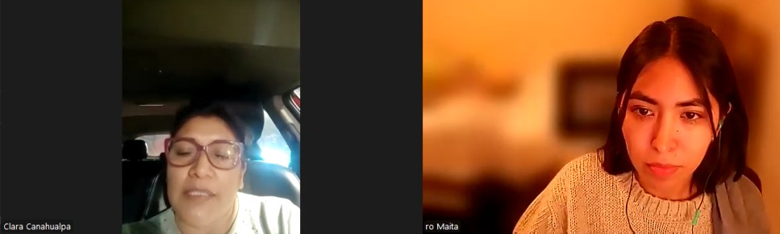Distrito La Molina

Evidencia

### Nombre Clara

Url https://goo.su/bD7IT

Inicio de entrevista

Fin de entrevista

00:00:01

00:11:19

 Distrito de residencia:

 Estado civil:

 Ocupación: Dueño de restaurante  Dispositivo de preferencia: Laptop

 Canales de interacción digital: Facebook, LinkedIn

## Resumen de entrevista:

La entrevistada es Clara Canahualpa, encargada de la producción de postres en la pastelería–cafetería Horneando Amores, ubicada en La Molina, Lima. El negocio lleva alrededor de diez años en funcionamiento y su principal reto diario es lograr mayores ventas. Actualmente, el 80% de la oferta corresponde a productos dulces y el 20% a salados. Para la gestión financiera, utilizan el sistema ODO, aunque Clara no revisa

personalmente los números; esta labor la realizan dos de sus hijas. Una se encarga de la contabilidad, control de inventario y materiales, mientras que la otra gestiona al personal, siendo este último un punto crítico debido a la alta rotación en el área de salados. En cuanto a la oferta de productos, los más rentables y

demandados son el queque de arándano, tres leches (de algarrobina y coco), carrot cake, queques de plátano, crocante de chocolate y pie de limón. Clara recibe reportes diarios en Excel sobre el stock y la producción

necesaria, lo que le permite planificar la elaboración de postres. Sobre el control de inventarios, la información se obtiene principalmente del sistema ODO y de registros manuales en una pizarra. El sistema genera alertas de productos bajos en stock, siempre que la información sea cargada de forma adecuada. Clara considera

muy útil contar con paneles gráficos interactivos que muestren ventas, ganancias, pérdidas y platos más

vendidos, y afirma que los consultaría cada tres o cuatro días. Respecto al costo de la plataforma, sabe que es anual y solía rondar los $1,500, aunque ahora es menor; sin embargo, este aspecto también lo maneja su hija. En cuanto a los planes futuros, se encuentran en un proceso de relanzamiento con nuevos postres, manteniendo su estilo artesanal. Uno de los objetivos principales es fortalecer la presencia en redes sociales, para lo cual han contactado a una persona encargada de marketing digital. En síntesis, Clara se enfoca

principalmente en la producción y el control básico de personal, mientras delega las finanzas y el inventario a sus hijas. El negocio busca innovar con nuevos postres y crecer a través de una mejor estrategia de marketing digital.

 *Entrevista 2*

### Nombre Liliana

Apellido Barrera

Edad 52 años

Distrito Los Olivos

### Nombre Liliana

Evidencia

Url https://goo.su/bD7IT

Inicio de entrevista

Fin de entrevista

00:11:28

00:17:40

 Distrito de residencia: Los Olivos  Estado civil: Casada

 Ocupación: Dueño de restaurante

 Dispositivo de preferencia: Smartphone

 Canales de interacción digital: Instagram, X

## Resumen de entrevista:

La entrevistada es Liliana Barrera, dueña de un restaurante de comida criolla con 3 años de operación, donde su principal reto diario es mantener la frescura de los ingredientes y la calidad del servicio. Actualmente, gestiona sus finanzas en Excel con apoyo de un contador y revisa sus números semanalmente, identificando que platos como el ceviche y el lomo saltado son los más rentables. Aunque controla el inventario

manualmente, suele quedarse sin insumos un par de veces al mes, por lo que valora la posibilidad de recibir alertas automáticas y contar con un panel visual que muestre ganancias, pérdidas, tendencias y rentabilidad por plato en gráficos fáciles de interpretar. Está dispuesta a usar una aplicación web intuitiva, pagar alrededor de S/100 mensuales por ella y aprovechar la información financiera para ajustar precios y menú; sin embargo, expresa preocupación por la facilidad de uso y la seguridad de los datos.

 *Entrevista 3*

### Nombre Gonzalo

Apellido Elio

Edad 58 años

Distrito San Isidro

### Nombre Gonzalo

Evidencia

Url https://goo.su/bD7IT

Inicio de entrevista

Fin de entrevista

00:17:44

00:28:10

 Distrito de residencia: San Isidro  Estado civil: Conviviente

 Ocupación: Dueño de restaurante  Dispositivo de preferencia: Laptop

 Canales de interacción digital: Facebook, LinkedIn

## Resumen de entrevista:

Gonzalo Elio es dueño de un restaurante donde principalmente ofrece cafe y postres, con 1 año y media de experiencia en el rubro. Su mayor desafío es gestionar el inventario y las finanzas de manera eficiente.

Actualmente, utiliza un sistema rudimentario para llevar el control financiero y revisa los números

mensualmente, aunque le gustaría hacerlo con mayor frecuencia. Identifica que sus productos más rentables son los cafés y postres. Aunque no tiene un sistema formal para controlar el inventario, suele quedarse sin

ingredientes esenciales una vez al mes. Valora la idea de recibir alertas automáticas y tener un panel visual que le permita monitorear ganancias, pérdidas y tendencias de manera sencilla. Está dispuesto a usar una aplicación web, pagar alrededor de S/300 mensuales y aprovechar la información financiera para optimizar

precios y menú. Sin embargo, expresa preocupación por la seguridad de los datos y la facilidad de uso de la herramienta.

## Análisis de entrevistas

El análisis de las tres entrevistas revela que, a pesar de las diferencias en tamaño, experiencia y tipo de

negocio, todos los entrevistados comparten retos similares relacionados con la gestión de inventarios y la

necesidad de contar con información financiera clara y accesible. Clara Canahualpa, con un negocio de mayor trayectoria, utiliza un sistema más estructurado pero depende de sus hijas para la revisión de finanzas e

inventario, lo que la aleja de la toma directa de decisiones. Gonzalo Elio, con menor tiempo en el rubro,

enfrenta dificultades en el control de insumos y finanzas, usando métodos rudimentarios que limitan la eficiencia de su gestión. Liliana Barrera, en cambio, trabaja con Excel y apoyo de un contador, lo que le permite tener mayor control, aunque aún enfrenta problemas de quiebres de stock.

En los tres casos se evidencia la necesidad de una herramienta digital que facilite el control financiero y de inventario, especialmente mediante paneles gráficos y alertas automáticas que ayuden a evitar pérdidas y

mejorar la planificación. También coinciden en que contar con información clara les permitiría ajustar precios, introducir nuevos productos y tomar mejores decisiones estratégicas. Las diferencias surgen en la disposición de inversión, pues mientras Gonzalo está dispuesto a pagar un monto relativamente alto por una solución

web, Liliana considera un pago más reducido y Clara ya invierte en un sistema, aunque no se involucra

directamente en los costos. Finalmente, tanto Gonzalo como Liliana expresan preocupación por la seguridad de los datos y la facilidad de uso, lo que refuerza la importancia de diseñar soluciones intuitivas y confiables.

### Estadísticas de entrevistas

Además de las entrevistas personales, a cada entrevistado se le compartió un enlace al formulario realizado con el objetivo de conocer su personalidad a detalle. A continuación se demuestran las estadísticas a las

respuestas obtenidas

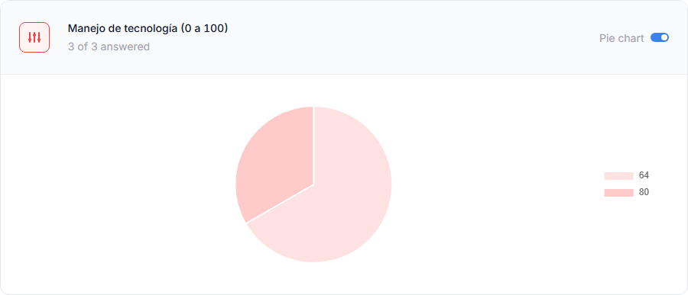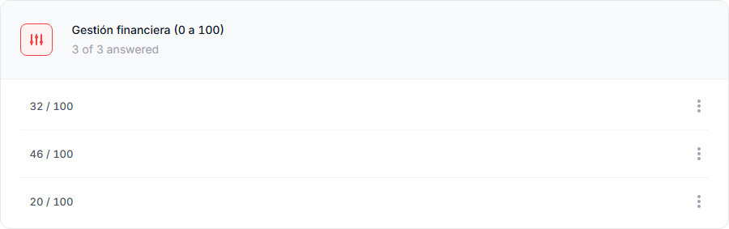

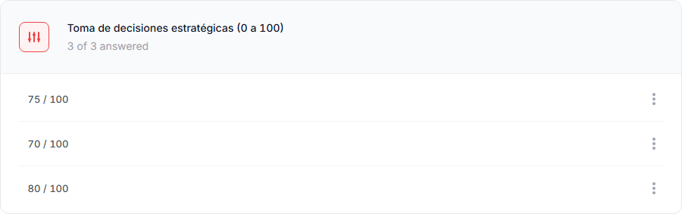

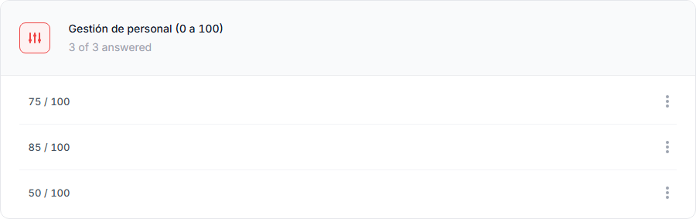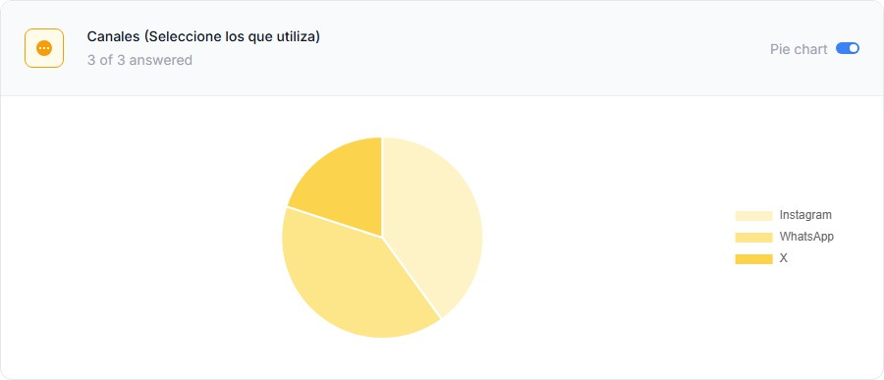

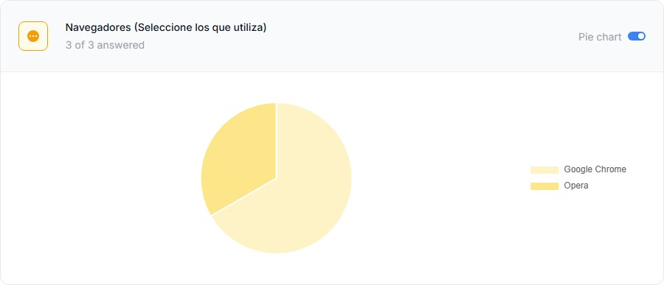

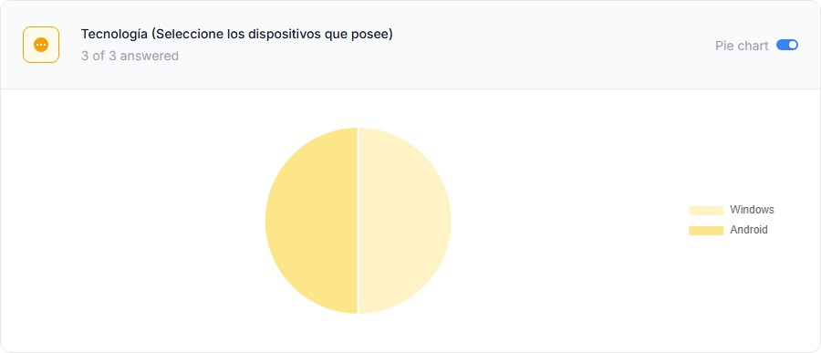

Enlace al formulario: https://forms.fillout.com/t/xcdy5bB5ZKus

# Needfinding

En esta sección se presenta el análisis detallado de la información recolectada durante las entrevistas

realizadas a los distintos perfiles involucrados en la gestión financiera de restaurantes. El objetivo principal del proceso de Needfinding ha sido identificar necesidades reales, motivaciones, frustraciones y patrones de comportamiento de los usuarios para guiar el diseño de una solución centrada en ellos.

Los artefactos incluidos User Persona, User Task Matrix, User Journey Maps, Empathy Mapping y As-Is Scenario Mapping, permiten visualizar, sintetizar y comprender de manera estructurada la experiencia actual de los usuarios, sus tareas clave, emociones, puntos de dolor y oportunidades de mejora. Este análisis

constituye la base para el diseño de soluciones alineadas con sus contextos y objetivos reales.

## User Personas

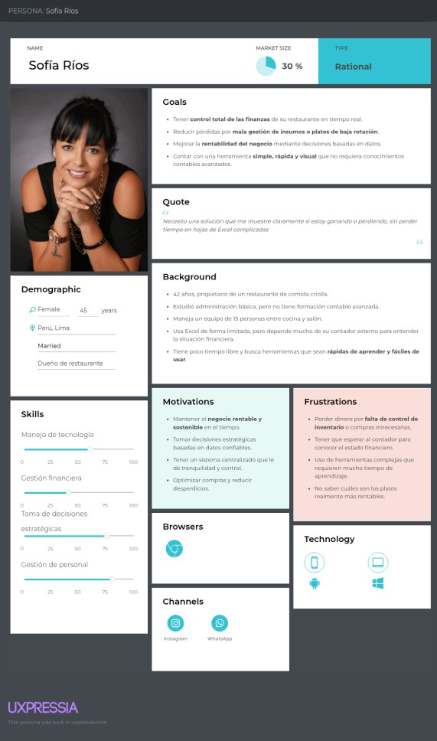

* + 1. User Task Matrix

En esta sección, se presenta la matriz de tareas de los usuarios, que muestra las actividades realizadas por los dueños y empleados de restaurantes, junto con su frecuencia e importancia. Esta matriz ayuda a identificar las tareas clave y su relevancia para cada tipo de usuario.

Para ello, usamos el user persona creado en la sección anterior tomando a Sofía Ríos, segmento: Dueños de restaurantes

### Actividades Sofía Ríos (Dueña de restaurante) - Frecuencia / Importancia

Revisar caja diaria manualmente Siempre / Alta

Hacer cálculos de ganancias en papel/Excel

Siempre / Alta

Contar efectivo y arqueo de caja Con Frecuencia / Alta Calcular costos de platos manualmente Con Frecuencia / Alta Anotar productos faltantes en papel Con Frecuencia / Media

Calcular necesidades de compra mentalmente

Siempre / Alta

Contar inventario físicamente Siempre / Alta

Identificar platos populares por observación

Siempre / Alta

Organizar facturas y comprobantes físicos Con Frecuencia / Media

Daniel representa a un dueño de restaurante experimentado enfocado en la optimización operativa y el mejoramiento de la eficiencia del negocio. Su enfoque está en actividades estratégicas como el manejo financiero y la gestión de inventario, que realiza con alta frecuencia e importancia.

## Empathy Map

Esta sección presenta el Empathy Map desarrollado para el User Persona. El proceso de elaboración incluyó la reflexión colaborativa del equipo en torno a la experiencia, necesidades, pensamientos, emociones y

percepciones de cada usuario. Este mapa permite profundizar en la comprensión de sus contextos y

motivaciones, respondiendo preguntas clave sobre lo que ven, escuchan, piensan, sienten, dicen y hacen. A partir de este análisis, se identificaron sus Pains y Gains, los cuales servirán como base para el diseño de una propuesta de valor relevante.

**Segmento Objetivo: Dueños de restaurantes.**

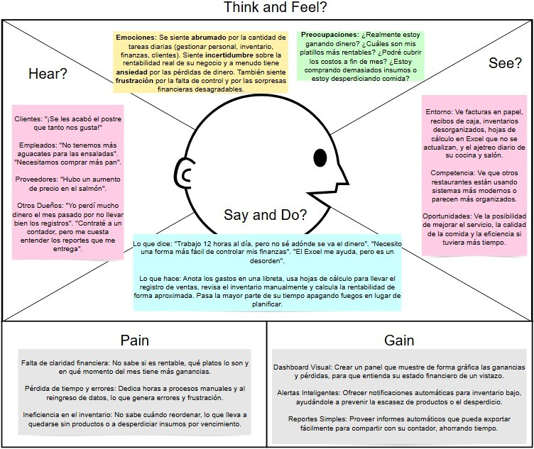

* + 1. As-is Scenario Mapping

